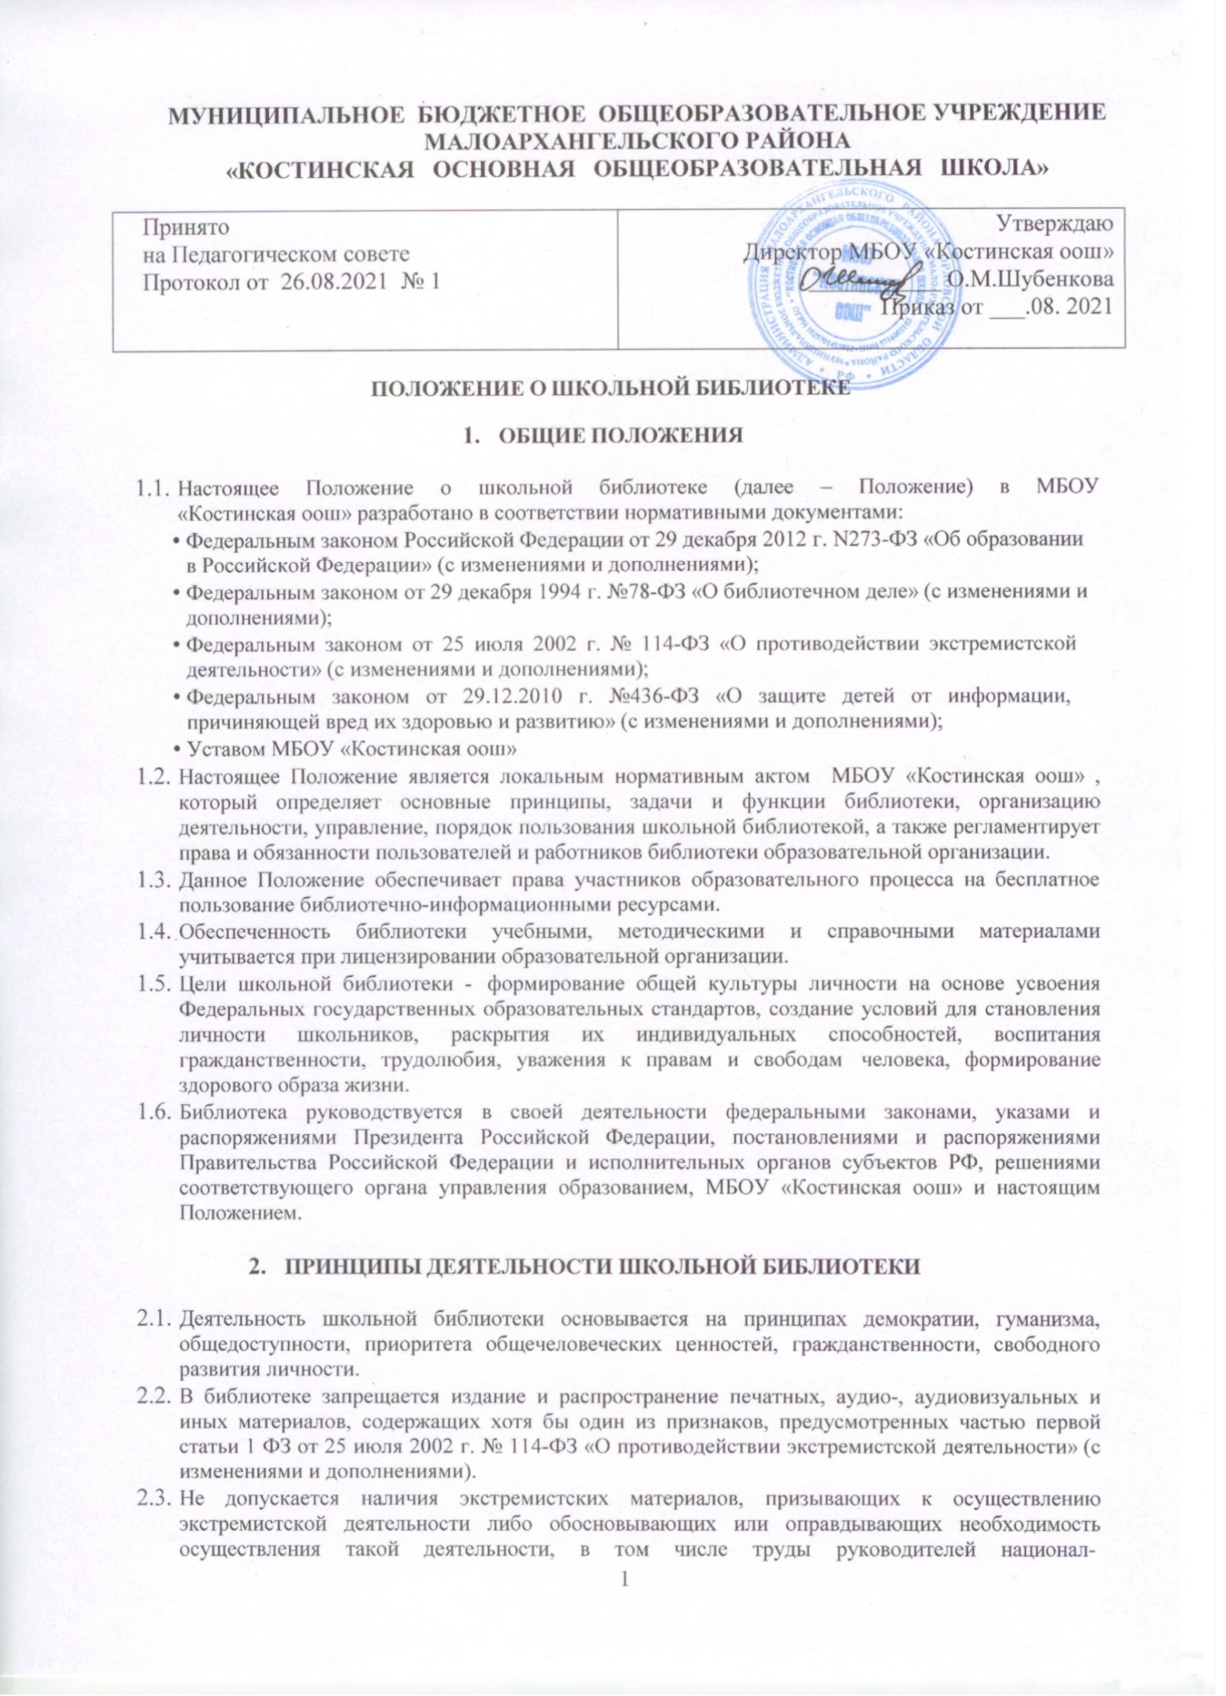

социалистической партии Германии, фашистской партии Италии, публикаций обосновывающих практику совершения военных или иных преступлений, направленных на полное или частичное уничтожение какой-либо этнической, социальной, расовой, национальной или религиозной группы.

* 1. К экстремистским материалам, в соответствии со ст. 13 Федерального закона № 114-ФЗ относятся:
     + официальные материалы запрещенных экстремистских организаций;
     + материалы, авторами которых являются лица, осужденные в соответствии с международно- правовыми актами за преступление против мира и человечества и содержащие признаки, предусмотренные частью первой статьи 1 настоящего Федерального закона;
     + либо иные, в том числе анонимные материалы, содержащие признаки, предусмотренные частью 1 статьи 1 настоящего Федерального закона.
  2. В помещении библиотеки размещается Федеральный список экстремистской литературы, утвержденный федеральным органом исполнительной власти, запрещенной к распространению на территории Российской Федерации.
  3. МБОУ «Костинская оош» несет ответственность за доступность и качество библиотечно- информационного обслуживания пользователей библиотеки.
  4. Организация обслуживания участников образовательной деятельности производится в соответствии с правилами охраны труда и пожарной безопасности, санитарно-гигиеническими требованиями и нормами.

# ОСНОВНЫЕ ЗАДАЧИ БИБЛИОТЕКИ

* 1. Обеспечение учебно-воспитательной деятельности и самообразования обучающихся и педагогов МБОУ «Костинская оош». Обеспечение участникам образовательной деятельности – обучающимся, педагогам, родителям (законным представителям) обучающихся – доступа к информации, знаниям, идеям, культурным ценностям посредством использования библиотечно-информационных ресурсов на различных носителях:
     + бумажном (книжный фонд, фонд периодических изданий);
     + цифровом (DVD- диски и др.);
     + коммуникативном (компьютерные сети) и иных носителях.
  2. Воспитание культурного и гражданского самосознания, помощь в социализации обучающегося, развитии его творческого потенциала.
  3. Формирование навыков независимого библиотечного пользователя: обучение пользованию книгой, поиску, отбору и критической оценке информации**.**
  4. Совершенствование предоставляемых библиотекой услуг на основе внедрения новых информационных технологий и компьютеризации библиотечно-информационной деятельности, формирование комфортной среды.
  5. Бесплатное предоставление школьникам в пользование на время получения образования учебников и учебных пособий из библиотечного фонда.
  6. Пополнение и сохранение фондов библиотеки учебно-методическими пособиями, отвечающим требованиям реализации новых ФГОС.

# ОСНОВНЫЕ ФУНКЦИИ ШКОЛЬНОЙ БИБЛИОТЕКИ

* 1. Формирует фонд библиотечно-информационных ресурсов МБОУ «Костинская оош» :
     + комплектует универсальный фонд учебными, художественными, научными, справочными, педагогическими и научно-популярными документами на бумажных и электронных носителях информации;
     + пополняет фонд информационными ресурсами сети Интернет, базами и банками данных других учреждений и организаций;
     + аккумулирует фонд документов, создаваемых в образовательной организации (публикаций и работ педагогов, рефератов обучающихся и др.);
     + осуществляет размещение, организацию и сохранность документов.
  2. Организует и ведет справочно-библиографический аппарат: каталоги, тематические картотеки, электронный каталог, базы данных по профилю образовательной организации.
  3. Осуществляет дифференцированное информационно-библиотечное обслуживание обучающихся:
     + предоставляет информационные ресурсы на различных носителях на основе изучения их запросов и информационных потребностей;
     + создает условия для реализации самостоятельности в обучении, познавательной, творческой деятельности с опорой на коммуникацию;
     + организует обучение навыкам независимого библиотечного пользователя и потребителя информации, содействует интеграции комплекса знаний, умений и навыков работы с книгой и информацией;
     + оказывает информационную поддержку в решении задач, возникающих в процессе их учебной, самообразовательной и досуговой деятельности;
     + организует массовые мероприятия, ориентированные на развитие общей и читательской культуры личности, оказывает содействие при организации внеурочной деятельности, организуемой в условиях реализации ФГОС.
  4. Осуществляет информационно-библиотечное обслуживание педагогических работников:
     + выявляет информационные потребности и удовлетворяет запросы, связанные с обучением, воспитанием и здоровьем детей;
     + создает банк педагогической информации как основы единой школьной информационной службы общеобразовательной организации, осуществляет накопление, систематизацию информации по предметам и темам;
     + способствует проведению занятий по формированию информационной культуры.
  5. Осуществляет информационно-библиотечное обслуживание родителей (законных представителей) обучающихся:
     + удовлетворяет запросы пользователей и информирует о новых поступлениях в библиотеку;
     + консультирует по вопросам организации семейного чтения, знакомит с литературой по воспитанию детей.
  6. Проводит популяризацию литературы с помощью индивидуальных, групповых и массовых форм работы (бесед, выставок, библиографических обзоров, обсуждений книг, читательских конференций, литературных вечеров и т.д.)
  7. Обеспечивает соответствующий санитарно-гигиенический режим и благоприятные условия для обслуживания читателей.
  8. Обеспечивает требуемый режим хранения и сохранности библиотечного фонда, согласно которому хранение учебников осуществляется в отдельном помещении.
  9. Организует работу по сохранности библиотечного фонда МБОУ «Костинская оош».

# ОРГАНИЗАЦИЯ ДЕЯТЕЛЬНОСТИ БИБЛИОТЕКИ

* 1. Структура библиотеки: абонемент, книгохранилище учебной литературы.
  2. Библиотечно-информационное обслуживание осуществляется на основе библиотечно- информационных ресурсов в соответствии с Федеральным государственными образовательными стандартами, учебными и воспитательными планами школы, программами, проектами и планом работы школьной библиотеки.
  3. В целях обеспечения модернизации библиотеки в условиях информатизации образования и в пределах средств, выделяемых учредителями, директор МБОУ «Костинская оош» обеспечивает библиотеку:
     + гарантированным финансированием комплектования библиотечно-информационных ресурсов, предусмотренных в школе;
     + необходимым служебным и производственными помещениями в соответствии со структурой библиотеки и нормативами по технике безопасности эксплуатации компьютеров (отсутствие высокой влажности, запыленности помещения, коррозионно-активных примесей или электропроводящей пыли) и в соответствии с положениями СанПиН;
     + современной электронно-вычислительной, телекоммуникационной, копировальной и множительной техникой, необходимыми программными продуктами;
     + ремонтом и сервисным обслуживанием техники и оборудования библиотеки;
     + библиотечной техникой и канцелярскими принадлежностями.
  4. Ответственность за систематичность и качество комплектования основного фонда библиотеки, комплектование учебного фонда в соответствии с федеральным перечнем учебников и учебно- методических изданий, создание необходимых условий для деятельности библиотеки несет директор МБОУ «Костинская оош».
  5. Режим работы библиотеки определяется в соответствии с правилами внутреннего распорядка МБОУ «Костинская оош». При определении режима работы библиотеки предусматривается выделение:
     + времени для ежедневного выполнения внутрибиблиотечной работы;
     + одного раза в месяц – санитарного дня, в который обслуживание не производится.

# УПРАВЛЕНИЕ. КАДРОВОЕ ОБЕСПЕЧЕНИЕ

* 1. Контроль за деятельностью библиотеки осуществляет директор МБОУ «Костинская оош».
  2. Руководство библиотекой осуществляет библиотекарь, который несет ответственность за деятельность библиотеки, в пределах своей компетенции, перед директором МБОУ «Костинская оош».
  3. Библиотекарь назначается директором образовательной организации, является членом педагогического коллектива и входит в состав педагогического совета МБОУ «Костинская оош».
  4. Трудовые отношения библиотекаря и МБОУ «Костинская оош» регулируются трудовым договором, условия которого не должны противоречить трудовому законодательству Российской Федерации.

# ПРАВА И ОБЯЗАННОСТИ РАБОТНИКА БИБЛИОТЕКИ

* 1. Работник библиотеки имеет право:
     + самостоятельно выбирать формы, средства и методы библиотечно-информационного обслуживания образовательного и воспитательного процессов в соответствии с целями и задачами, указанными в Уставе МБОУ «Костинская оош» и Положении о школьной библиотеке;
     + проводить в установленном порядке факультативные занятия, уроки и кружки библиотечно- библиографических знаний и информационной культуры;
     + изымать и реализовывать документы из фондов в соответствии с инструкцией по учету библиотечного фонда и инструкцией по работе с документами, включенными в «Федеральный список экстремистских материалов»;
     + анализировать состояние и потребности фонда учебной литературы, комплектовать фонд учебной литературы на основании действующих образовательных программа и учебного плана;
     + определять в соответствии с правилами пользования библиотеки, утвержденными директором МБОУ «Костинская оош», виды и размеры ущерба, нанесенного пользователями библиотеки;
     + быть представленным к различным формам поощрения, наградам и знакам отличия, предусмотренным для работников образования и культуры;
     + участвовать в соответствии с законодательством РФ в работе библиотечных ассоциаций или союзов.
  2. Работник библиотеки обязан:
     + обеспечить пользователям возможность работы с информационными ресурсами библиотеки;
     + информировать пользователей о видах предоставляемых библиотекой услуг;
     + формировать фонды в соответствии с утвержденными федеральным перечнем учебных изданий, образовательными программами, интересами и запросами всех категорий пользователей;
     + своевременно проверять фонд, в целях исключения возможности массового распространения экстремистских материалов, на наличие поступлений новых данных в «Федеральный список экстремистских материалов» и сверять данные с алфавитными и электронными каталогами школьной библиотеки;
     + в соответствии с требованиями Федерального закона от 29.12.2010 № 436-ФЗ (с изменениями и дополнениями) «О защите детей от информации, причиняющей вред их здоровью и развитию» обеспечить защиту детей от вредной для их здоровья и развития информации;
     + совершенствовать информационно-библиографическое и библиотечное обслуживание

пользователей;

* + - обеспечивать сохранность использования носителей информации, их систематизацию, размещение и хранение;
    - осуществлять учет и контроль поступлений, хранение и списание фонда учебной литературы;
    - проводить ежегодную инвентаризацию учебного фонда и учебно-методической литературы;
    - обеспечивать режим работы в соответствии с потребностями пользователей и работой образовательной организации;
    - отчитываться в установленном порядке перед директором МОУ СШ № 19 не реже 1 раза в год;
    - повышать квалификацию.

# ПРАВА И ОБЯЗАННОСТИ ПОЛЬЗОВАТЕЛЕЙ БИБЛИОТЕКИ

* 1. Пользователи библиотеки имеют право:
     + получать полную информацию о составе библиотечного фонда, информационных ресурсах и предоставляемых библиотекой услугах;
     + пользоваться справочно-библиографическим аппаратом библиотеки;
     + получать консультационную помощь в поиске и выборе источников информации;
     + получать во временное пользование на абонементе и в читальном зале печатные издания, аудиовизуальные документы и другие источники информации;
     + продлевать срок пользования документами и литературой;
     + получать тематические, фактографические, уточняющие и библиографические справки на основе фонда библиотеки;
     + получать консультационную помощь в работе с информацией на нетрадиционных носителях при пользовании электронным и иным оборудованием;
     + участвовать в мероприятиях, проводимых библиотекой;
     + обращаться для разрешения конфликтной ситуации к руководителю образовательного учреждения.
  2. Пользователи библиотеки обязаны:
     + соблюдать правила пользования библиотекой;
     + бережно относиться к произведениям печати (не вырывать, не загибать страниц, не делать в книгах подчеркиваний, пометок), иным документам на различных носителях, оборудованию, инвентарю;
     + поддерживать порядок расстановки документов в открытом доступе библиотеки, расположения карточек в каталогах и картотеках;
     + пользоваться ценными и справочными документами только в помещении библиотеки;
     + убедиться при получении документов в отсутствии дефектов, а при обнаружении проинформировать об этом работника библиотеки. Ответственность за обнаруженные дефекты в сдаваемых документах несет последний пользователь;
     + расписываться в читательском формуляре за каждый полученный документ;
     + возвращать документы в библиотеку в установленные сроки;
     + заменять документы библиотеки в случае их утраты или порчи им равноценными, либо компенсировать ущерб в размере, установленном правилами пользования библиотеки;
     + полностью рассчитаться с библиотекой по истечении срока обучения или работы в образовательной организации.

# ПОРЯДОК ПОЛЬЗОВАНИЯ ШКОЛЬНОЙ БИБЛИОТЕКОЙ

* 1. Запись обучающихся МБОУ «Костинская оош» в библиотеку производится по списочному составу класса в индивидуальном порядке, педагогических и иных работников образовательной организации, родителей (законных представителей)обучающихся - по паспорту.
  2. Перерегистрация пользователей библиотеки производится ежегодно.
  3. Документом, подтверждающим право пользования библиотекой, является читательский формуляр.
  4. Читательский формуляр фиксирует дату выдачи пользователю материалов из фонда библиотеки и их возвращения в библиотеку.
  5. Порядок пользования абонементом:
     + пользователи имеют право получить на дом не более 5 материалов одновременно;
     + максимальные сроки пользования материалами: учебники, учебные пособия - учебный год;
     + научно-популярная, познавательная, художественная литература - 15 дней; периодические издания, издания повышенного спроса - 5 дней;
     + пользователи могут продлить срок пользования материалами, если на них отсутствует спрос со стороны других пользователей.

# ЗАКЛЮЧИТЕЛЬНЫЕ ПОЛОЖЕНИЯ

* 1. Срок действия Положения неограничен и вступает в силу с момента его утверждения.
  2. Данное Положение может быть изменено и дополнено в соответствии с вновь изданными нормативными актами муниципального, регионального, федерального органов управления образованием.
  3. Изменения и дополнения к Положению принимаются педагогическим советом МБОУ «Костинская оош», утверждаются приказом директора МБОУ «Костинская оош» в составе новой редакции Положения. После принятия новой редакции Положения предыдущая редакция утрачивает силу.